

**Department of Agriculture  
and Water Resources**

**जहाज के मास्टरों के लिए निर्देश**

**जुलाई**

2017

QRG 13

PAR **ऑफलाइन फॉर्म कैसे भरें**

MARS त्वरित संदर्भ निर्देशिका

जैव-सुरक्षा

**मुझे** **MARS** **ऑफलाइन फॉर्म कहाँ से मिल सकते हैं?**

**प्रि-एराइवल रिपोर्ट** **(पीएआर) [Pre-Arrival Report (PAR)]**, **बैलास्ट वॉटर रिपोर्ट [Ballast Water Report],** **नॉन-फर्स्ट प्वाइंट ऑफ एंट्री (एनएफपी) में प्रवेश के लिए आवेदन [Application to enter a Non-First Point of Entry (NFP)]** ­और **मानव स्वास्थ्य अपडेट** **[Human Health Update]** के लिए MARS ऑफलाइन फॉर्म कृषि और जल संसाधन विभाग के MARS ऑफलाइन फॉर्म वेबपेज [agriculture.gov.au/biosecurity/avm/vessels/mars/mars-offline-forms](http://agriculture.gov.au/biosecurity/avm/vessels/mars/mars-offline-forms) पर उपलब्ध हैं।

PAR जमा करने के तरीके के बारे में विस्तृत निर्देशों के लिए [agriculture.gov.au/biosecurity/avm/vessels/mars/communications-  
training-materials](http://agriculture.gov.au/biosecurity/avm/vessels/mars/communications-training-materials), पर उपलब्ध MARS जहाज मास्टर उपयोगकर्ता निर्देशिका देखें।

**इनका उपयोग कब करें**

जब जहाज की इंटरनेट कनेक्टिविटी सीमित और/या विश्वसनीय न हो, तो **ऑफलाइन फॉर्मों** का उपयोग करें। जब जहाज का मास्टर **PAR** के आखिरी टैब पर **Send to Agent** का चयन करेगा, तो वह पूरी भरी हुई **PAR** डेटा फाइल अपने जहाज के शिपिंग एजेंट को ईमेल से भेज देगा। तब नामांकित एजेंट फाइल को MARS पर अपलोड करेगा और आपकी तरफ से **PAR** विभाग को जमा कर देगा।

**यह कैसे करें**

**1** विभाग की वेबसाइट पर जाएँ और उचित फॉर्म खोलें (या अगर आपकी एजेंसी ने इसे ईमेल से भेजा है, तो इसे ईमेल से खोलें)।

**2** आसानी से पहुँच के लिए पीडीएफ की एक प्रति अपने कंप्यूटर में सेव करें। यह महत्वपूर्ण है कि आप अपडेट किए गए फॉर्मों के लिए नियमित रूप से वेबसाइट की जाँच करें, अन्यथा आपको फॉर्म को MARS में जमा करने में समस्याएँ हो सकती हैं।

**3** **Pre-Arrival Report (PAR) Offline Form** के प्रत्येक टैब में सभी फील्डों को पूरा भरें। इस बात पर ध्यान दें कि तारांकन (*) द्वारा चिह्नित कुछ फील्ड अनिवार्य हैं और कुछ फील्डों को सूची में से भरा जा सकता है। उदाहरण के लिए, **अंतिम अंतर्राष्ट्रीय पोर्ट ऑफ कॉल [Last International Port of Call], सबसे पहले और बाद के पोर्ट ऑफ कॉल [First & Subsequent Ports of Call] और एजेंसी [Agency]** के विवरण को एक ड्रॉप-डाउन सूची में से चुना जा सकता है।

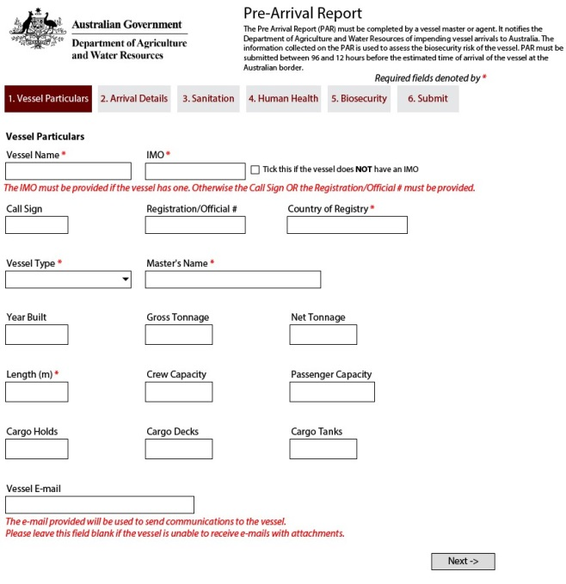

**जहाज का विवरण**

**Vessel Particulars** टैब में फील्डों को समुचित जानकारी के साथ पूरा करें। इनपुट फील्डों के नीचे दिए गए संदेशों का पालन करें जहाँ ये **ऑफलाइन फॉर्म** में दिखाई देते हैं व और अधिक सहायता और निर्देशों के लिए माउस के कर्सर को फील्डों के ऊपर घुमाएँ।

**आगमन का विवरण**

**Arrival Details** टैब में सभी फील्डों को समुचित जानकारी के साथ पूरा करें।

इनपुट फील्डों के नीचे दिए गए संदेशों का पालन करें जहाँ ये **ऑफलाइन फॉर्म** में दिखाई देते हैं व और अधिक सहायता और निर्देशों के लिए माउस के कर्सर को इन फील्डों के ऊपर घुमाएँ।

अंतिम अंतर्राष्ट्रीय **Port of Call, First & Subsequent Ports of Call** और **Agency** विवरणों को एक ड्रॉप-डाउन सूची में से चुना जा सकता है। यह सूची व्यापक नहीं है। यदि आपके लिए आवश्यक विकल्प उपलब्ध नहीं है, तो उचित फील्ड में आपका उत्तर टाइप किया जा सकता है। एजेंट द्वारा MARS में रिपोर्ट को जमा किर दिए जाने के बाद एजेंट के लिए चयन हेतु एक और अधिक विस्तृत सूची उपलब्ध होगी।

एक बंदरगाह एजेंसी **[Port Agency]** *और* एक बिलिंग एजेंसी **[Billing Agency]** को हमेशा चुना जाना चाहिए।

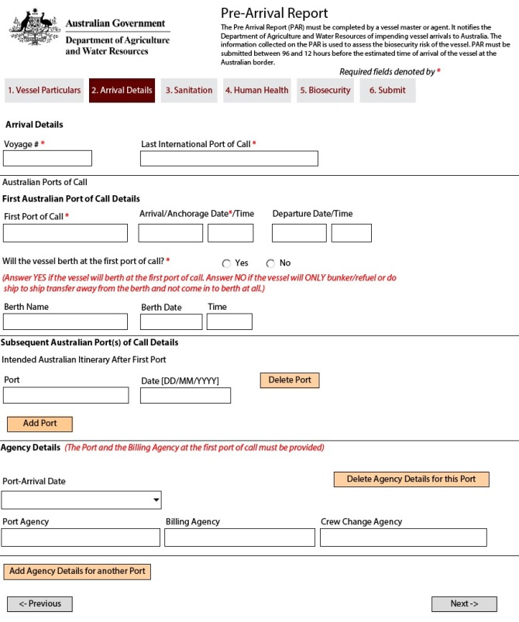

**स्वच्छता**

**Sanitation** टैब में फील्डों को उपयुक्त जानकारी के साथ पूरा करें। प्रत्येक इनपुट फील्ड के नीचे दिए गए संदेशों का पालन करें जहाँ ये **ऑफलाइन फॉर्म** में दिखाई देते हैं व और अधिक सहायता और निर्देशों के लिए माउस के कर्सर को इन फील्डों के ऊपर घुमाएँ।

**Certificate Type** और **Port of Issue** उत्तरों को ड्रॉप-डाउन सूची में से चुना जा सकता है। यह सूची व्यापक नहीं है। यदि आवश्यक विकल्प उपलब्ध नहीं है, तो आपके उत्तर को समुचित फील्ड में अग्रलिखित प्रारूप में टाइप किया जा सकता है: **"बंदरगाह (देश)**"। एजेंट द्वारा MARS में रिपोर्ट को जमा किर दिए जाने के बाद एजेंट के लिए चयन हेतु एक और अधिक विस्तृत सूची उपलब्ध होगी।

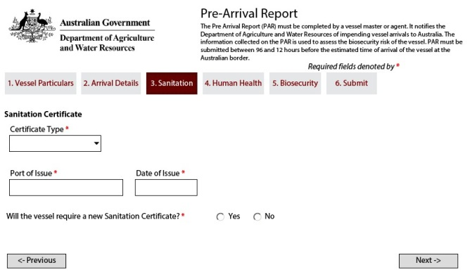

**मानव स्वास्थ्य**

**Human Health** टैब में फील्डों को उपयुक्त जानकारी के साथ पूरा करें। इनपुट फील्ड के नीचे दिए गए संदेशों का पालन करें जहाँ ये **ऑफलाइन फॉर्म** में दिखाई देते हैं व और अधिक सहायता और निर्देशों के लिए माउस के कर्सर को इन फील्डों के ऊपर घुमाएँ।

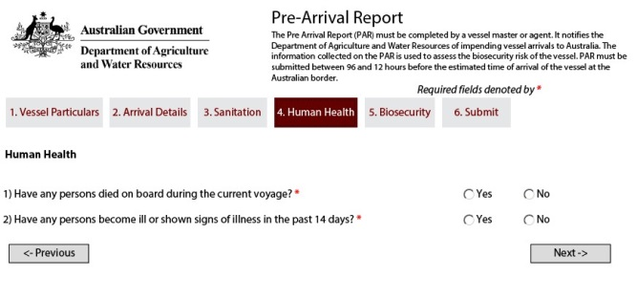

किसी प्रश्न का उत्तर **Yes** देने से और अधिक प्रश्न प्रदर्शित किए जाएँगे जिन्हें पूरा करना होगा। सभी प्रश्न अनिवार्य हैं।

**जैव-सुरक्षा**

**Biosecurity** टैब में सभी फील्डों को उपयुक्त जानकारी के साथ पूरा करें। इनपुट फील्डों के नीचे दिए गए संदेशों का पालन करें जहाँ ये **ऑफलाइन फॉर्म** में दिखाई देते हैं व और अधिक सहायता और निर्देशों के लिए माउस के कर्सर को इन फील्डों के ऊपर घुमाएँ।

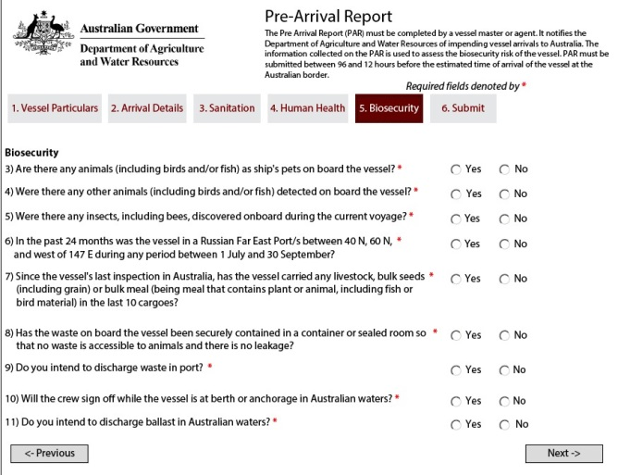

कुछ प्रश्नों का उत्तर **Yes** देने से और अधिक प्रश्न प्रदर्शित किए जाएँगे जिन्हें पूरा करना होगा। सभी प्रश्न अनिवार्य हैं।

**जमा करें**

**Biosecurity** टैब में सभी फील्डों को उपयुक्त जानकारी के साथ पूरा करें। इनपुट फील्डों के नीचे दिए गए संदेशों का पालन करें जहाँ ये **ऑफलाइन फॉर्म** में दिखाई देते हैं व और अधिक सहायता और निर्देशों के लिए माउस के कर्सर को इन फील्डों के ऊपर घुमाएँ।

**1** **Send to Agency** पर क्लिक करके **PAR** को जमा किया जाना चाहिए।

**2** गलतियों के लिए **PAR** की जाँच की जाएगी।

**3** ई-मेल एप्लिकेशन चुनें।

**4** **Agency** का ईमेल पता एंटर करें।

**5** ईमेल भेजें।

**इसके बाद क्या होगा?**

**1** आपके एजेंट को ईमेल प्राप्त होगी और वह MARS में **PAR** को अपलोड करेगा।

**2** फिर आपका एजेंट आपके **PAR** को विभाग के पास जमा करेगा। ध्यान दें कि सत्र में ड्रॉप-आउट्स के लिए MARS में कुछ अंतर्निहित सहिष्णुता है।

**3** सफलतापूर्वक जमा कर दिए जाने के बाद **जैव-सुरक्षा स्थिति दस्तावेज़ (बीएसडी) [Biosecurity Status Document (BSD)]** वापसी ईमेल से शिपिंग एजेंट को भेजा जाएगा (और जहाज के मास्टर को भी, यदि **Vessel Particulars** टैब में जहाज का ईमेल पता प्रदान किया गया था)। **बीएसडी** में जहाज के लिए जैव-सुरक्षा निर्देश होते हैं।

**4** जहाज से संबंधित सूचना खोजने में किसी भी सहायता के लिए आप समुद्री राष्ट्रीय समन्वयन केंद्र (एमएनसीसी) [Maritime National Coordination Centre (MNCC)] को फोन कर सकते हैं।

**5** विभाग के सेवार्थी सेवा चार्टर [Client Service Charter] में विभाग की सेवा जिम्मेदारियाँ और सेवा प्रतिबद्धता के मानक विस्तृत रूप से दिए गए हैं, जो [agriculture.gov.au/about/commitment/client-service-charter](http://agriculture.gov.au/about/commitment/client-service-charter) पर उपलब्ध हैं।

1300 004 605 पर संपर्क करें

(ऑस्ट्रेलिया में नि:शुल्क कॉल और अंग्रेज़ी में)

ऑस्ट्रेलिया के बाहर +61 8 8201 6185

agriculture.gov.au/biosecurity/avm/vessels agriculture.gov.au/biosecurity/avm/vessels/mars/pilot maritimencc@agriculture.gov.au

Facebook: Australian biosecurity   
Twitter: @DeptAgNews

ध्यान दें: इन निर्देशिकाओं में उपलब्ध कराए गए स्क्रीनशॉट्स मुद्रण के समय सही हैं और ये MARS में अलग दिख सकते हैं।